开放式最短路径优先协议——OSPF

概述
OSPF协议是由Internet Engineering Task Force的OSPF工作组所开发的，特别为TCP/IP网络而设计，包括明确的支持CIDR和标记来源于外部的路由信息。OSPF也提供了对路由更新的验证，并在发送/接收更新时使用IP多播。此外，还作了很多的工作使得协议仅用很少的路由流量就可以快速地响应拓扑改变。
- OSPF简介
OSPF仅通过在IP包头中的目标地址来转发IP包。IP包在AS中被转发，而没有被其他协议再次封装。OSPF是一种动态路由协议，它可以快速地探知AS中拓扑的改变（例如路由器接口的失效），并在一段时间的收敛后计算出无环路的新路径。收敛的时间很短且只使用很小的路由流量。
在连接状态路由协议中，每台路由器都维持着一个数据库以描述AS的拓扑结构。这个数据库被称为连接状态数据库，所有参与的路由器都有着同样的数据库。数据库中的各项说明了特定路由器自身的状态（如该路由器的可用接口和可以到达的邻居）。该路由器通过洪泛/flooding将其自身的状态传送到整个AS中。
所有的路由器同步地运行完全相同的算法。根据连接状态数据库，每台路由器构建出一棵以其自身为树根的最短路径树。最短路径树给出了到达AS中各个目标的路径，路由信息的起源在树中表现为树叶。当有多条等值的路径到达同一目标时，数据流量将在这些路径上平均分摊。路径的距离值表现为一个无量纲数。
OSPF允许将一些网络组合到一起。这样的组被称为区域/area。区域对AS中的其他部分隐藏其内部的拓扑结构，信息的隐藏极大地减少了路由流量。同时，区域内的路由仅由区域自身的拓扑来决定，这可使区域抵御错误的路由信息。区域通常是一个子网化了的IP网络。OSPF允许灵活的配置IP子网。由OSPF发布的每条路径都包含目标和掩码。同一个IP网络的两个子网可以有不同的大小（即不同的掩码），这常被称为变长子网/variable length subnetting。数据包按照最佳匹配（最长匹配）来转发。主机路径被看作掩码为“全1”（0xffffffff）的子网来处理。
OSPF协议中所有的信息交换都经过验证。这意味着，在AS中只有被信任的路由器才能参与路由。有多种验证方法可以被选择。事实上，可以为每个IP子网选用不同的验证方法。来源于外部的路由信息（如路由器从诸如BGP［引用23］的外部网关协议中得到的路径）向整个AS内部宣告。外部数据与OSPF协议的连接状态数据相对独立。每条外部路径可以由所宣告的路由器作出标记，在自制系统边界路由器（ASBR）之间传递额外的信息。

OSPF协议介绍

2.1．OSPF 基本概念

1. OSPF 路由的计算过程
OSPF 路由的计算过程可简单描述如下：
(1) 每台OSPF 路由器根据自己周围的网络拓扑结构生成链路状态通告LSA（Link State Advertisement），并通过更新报文将LSA 发送给网络中的其它OSPF路由器。
(2) 每台OSPF 路由器都会收集其它路由器发来的LSA，所有的LSA 形成链路状态数据库LSDB（Link State Database），LSDB 是对整个自治系统的网络拓扑结构的描述。
(3) OSPF 路由器将LSDB 转换成一张带权的有向图，这张图是对整个网络拓扑结构的真实反映。各OSPF 路由器得到的有向图是完全相同的。
(4) 每台OSPF 路由器根据有向图，使用SPF 算法计算出一棵以自己为根的最短路径树，这棵树给出了到自治系统中各节点的路由。

2. 路由器ID 号
一台路由器如果要运行OSPF 协议，必须存在路由器ID。路由器ID 是一个32 比特无符号整数，是一台路由器在自治系统中的唯一标识。
路由器的ID 可以手工配置，也可以由系统自动产生，系统从当前接口的IP 地址中
自动选择最大的一个地址作为路由器的ID 号。如果系统当前未配置任何IP地址，则无法启动OSPF。

3. OSPF 的协议报文
OSPF 有以下五种类型的协议报文：
  Hello 报文：周期性发送，用于发现和维持OSPF 邻居关系。
  DD（Database Description Packet）报文：描述本地LSDB 的摘要信息，用于两台路由器开始建立邻接时进行数据库同步。
  LSR 报文（Link State Request Packet）：向对方请求所需的LSA。
  LSU 报文（Link State Update Packet）：向对方发送其所需要的LSA。
  LSAck 报文（Link State Acknowledgment Packet）：用来对收到的LSA 进行确认。

4. LSA 的类型
OSPF 中对路由信息的描述都是封装在LSA 中发布出去，常用的LSA 有以下类型：
  Router LSA（Type1）：每个路由器都会产生，描述了路由器的链路状态和开销，在所属的区域内传播。
  Network LSA（Type2）：由DR产生，描述本网段的链路状态，在所属的区域内传播。
  Network Sumary LSA（Type3）：由ABR（Area Border Router）产生，描述区域内某个网段的路由，并通告给其他区域。
  ASBR Summary LSA（Type4）：由ABR 产生，描述到ASBR（Autonomous System Boundary Router）的路由，通告给相关区域。
  AS External LSA（Type5）：由ASBR 产生，描述到AS 外部的路由，通告到所有的区域（除了Stub 区域和NSSA（Not-So-Stubby Area）区域）。
  NSSA LSA（Type7）：由ASBR 产生，描述到AS 外部的路由，仅在NSSA区域内传播。

5. 邻居和邻接
在OSPF 中，邻居（Neighbors）和邻接（Adjacencies）是两个不同的概念。
邻居关系：SPF 路由器启动后，会通过OSPF 接口向外发送Hello 报文。收到Hello 报文的OSPF 路由器会检查报文中所定义的一些参数，如果双方一致就会形成邻居关系。
   邻接关系：形成邻居关系的双方不一定都能形成邻接关系，这要根据网络类型而定。只有当双方成功交换DD 报文，并能交换LSA 之后，才形成真正意义上的邻接关系。

2.2．OSPF 特性
OSPF具有以下特性：
   适应范围广：支持各种规模的网络，最多可支持几百台路由器。
   快速收敛：在网络的拓扑结构发生变化后立即发送更新报文，使得自治系统中的其他节点能够快速同步这一变化。
   无环路：OSPF 根据收集到的链路状态，用最短路径树算法计算路由，该算法保证了OSPF 不会生成自环路由。
   区域划分：允许自治系统的网络被划分成区域来管理，区域间传送的路由信息被进一步抽象，减少了占用的网络带宽。
   等价路由：支持到同一目的地址的多条等价路由。
   路由分级：使用4类不同的路由。按优先顺序分别是：区域内路由、区域间路由、第一类外部路由、第二类外部路由。
   支持验证：支持基于接口的报文验证，保证报文交互的安全性。
   组播发送：在能够发送组播的链路上，以组播地址发送协议报文，减少对其他设备的干扰。

2.3．OSPF 区域与路由聚合

1. 划分区域
由于网络规模增大，运行OSPF 路由协议的路由器数量增多，网络和路由器会产生以下的变化。

(1) 网络方面的变化
   拓扑结构发生变化的概率增大，网络会经常处于“动荡”之中，造成网络中大量的OSPF 协议报文传递，降低了网络的带宽利用率。每一次拓扑结构发生变化都会导致网络中所有的路由器重新进行路由计算。

(2) 路由器方面的变化
     LSDB 增大
     占用存储空间增加
     SPF 算法变复杂
     CPU 负担变重

(3) 划分区域
为了解决上述问题，OSPF 协议将自治系统划分成不同的区域（Area）。区域是从逻辑上将路由器划分为不同的组，每个组用区域号（Area ID）来标识。区域的边界是路由器，而不是链路。一个网段（链路）只能属于一个区域，或者说每个运行OSPF的接口必须指明属于哪一个区域，如图1所示。
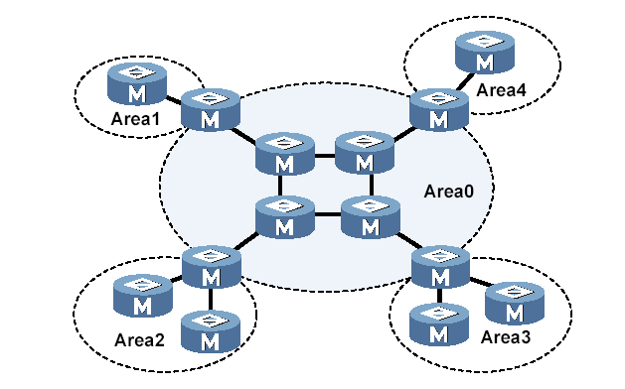
图1 OSPF 区域划分

划分区域后，可以在区域边界路由器上进行路由聚合，减少通告到其他区域的LSA数量。另外，划分区域还可以使网络拓扑变化造成的影响最小化。

2. 路由器的类型
如图2所示，OSPF 路由器根据在AS 中的不同位置，可以分为以下四种类型：
  区域内路由器（Internal Routers）
路由器的所有接口都属于同一个OSPF 区域。
  区域边界路由器ABR（Area Border Routers）
路由器可以同时属于两个以上的区域，但其中一个必须是骨干区域。ABR 用来连接骨干区域和非骨干区域，它与骨干区域之间既可以是物理连接，也可以是逻辑上的连接。
  骨干路由器（Backbone Routers）
路由器至少有一个接口属于骨干区域，因此，所有的ABR 和位于Area0 的内部路由器都是骨干路由器。
  自治系统边界路由器ASBR（AS boundary Routers）
与其他AS 交换路由信息的路由器称为ASBR。ASBR 并不一定位于AS 的边界，它有可能是区域内路由器，也有可能是ABR。只要一台OSPF 路由器引入了外部路由的信息，它就成为ASBR。

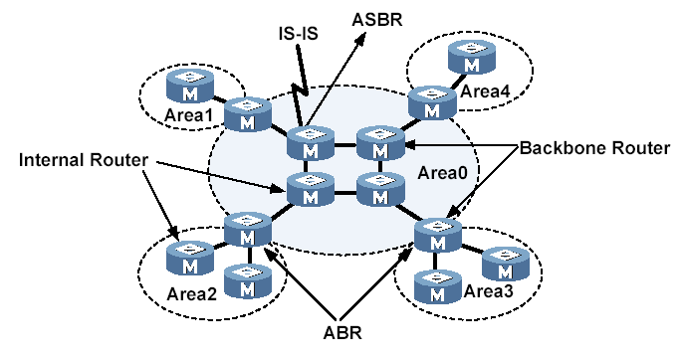
图2 OSPF 路由器的类型

3. 骨干区域
OSPF 划分区域之后，并非所有的区域都是平等的关系。其中有一个区域与众不同，通常被称为骨干区域，它的区域号（Area ID）是0。
骨干区域负责区域之间的路由，非骨干区域之间的路由信息必须通过骨干区域来转发。对此，OSPF 有以下规定：
    所有非骨干区域必须与骨干区域保持连通。骨干区域自身也必须保持连通。但在实际应用中，可能会因为网络拓扑等限制，无法满足以上要求；这时可以通过配置OSPF 虚连接满足要求。

4. 虚连接
虚连接指在两台ABR 之间通过一个非骨干区域而建立的一条逻辑上的连接通道。虚连接相当于在两个ABR 之间形成了一个点到点的连接。为虚连接两端提供一条非骨干区域内部路由的区域称为中转区域（Transit Area）。
虚连接有如下特点：
    虚连接的两端必须是ABR。
    必须在两端同时配置虚连接，虚连接方能生效。
    虚连接和物理接口一样可以配置接口参数，如发送HELLO 报文间隔等。
    两台ABR 之间直接传递OSPF 报文信息时，他们之间的OSPF 路由器只起到转发报文的作用。由于协议报文的目的地址不是这些路由器，所以这些报文对于他们而言是透明的，只是当作普通的IP 报文来转发。

5. Stub 区域

(1) Stub 区域的特点
   Stub 区域的ABR 不传播它们接收到的自治系统外部路由，在这些区域中路由器的路由表规模以及路由信息传递的数量会大大减少。
   Stub 区域是一种可选的配置属性，并不是每个区域都符合配置的条件。通常来说，Stub 区域是位于自治系统边界，只有一个ABR 的非骨干区域。
   为保证到自治系统外的路由依旧可达，Stub 区域的ABR 将生成一条缺省路由，并发布给Stub 区域中的其他非ABR 路由器。

(2) 配置Stub 区域的注意事项
    骨干区域不能配置成Stub 区域。
    如果要将一个区域配置成Stub区域，则该区域中的所有路由器必须都要配置Stub区域。
    Stub 区域内不能存在ASBR，即自治系统外部的路由不能在本区域内传播。虚连接不能穿过Stub 区域。

6. NSSA 区域
在RFC1587 NSSA Option 中增加一类新的区域：NSSA 区域；同时增加一类新的LSA：NSSA LSA（或称为Type7 LSA）。
NSSA 区域其实是Stub 区域的一个变形，它和Stub 区域有许多相似的地方。

(1) NSSA 区域的特点
   与Stub 区域类似，NSSA 区域也不能配置虚连接。
   与Stub 区域类似，NSSA 区域也不允许AS-External-LSA（即Type5 LSA注入，但可以允许Type7 LSA 注入。
   Type7 LSA 由NSSA 区域的ASBR 产生，在NSSA 区域内传播。
   当Type7 LSA 到达NSSA 的ABR 时，由ABR 将Type7 LSA 转换成AS-External LSA，传播到其他区域

(2) NSSA 区域举例
如图5所示，运行OSPF 协议的自治系统包括3 个区域：区域1、区域2 和区域0，
区域1 被定义为NSSA 区域。与区域1、区域2 相连的非OSPF 网络运行RIP 协议。
区域1 从RIP 网络接收的RIP 路由传播到NSSA ASBR 后，由NSSA ASBR 产生Type7 LSA 在区域1 内传播；当Type7 LSA 到达NSSA ABR 后，转换成Type5 LSA传播到区域0 和区域2。
另一方面，区域2 从RIP 网络中接收的RIP 路由通过区域2 的ASBR 产生Type-5LSA 在OSPF 自治系统中传播。但由于区域1 是NSSA 区域，所以Type-5 LSA 不会到达区域1。
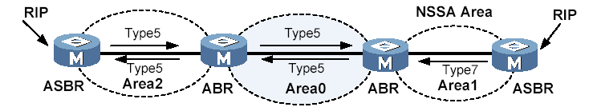
图5-5 NSSA 区域

7. 路由聚合
路由聚合是指：ABR 将具有相同前缀的路由信息聚合在一起后，形成一条路由发布到其它区域。
AS 被划分成不同的区域后，区域间可以通过路由聚合来减少路由信息，减小路由表的规模，提高路由器的运算速度。
例如，区域1内有三条区域内路由19.1.1.0/24，19.1.2.0/24，19.1.3.0/24，如果此时在ABR上配置了路由聚合，将三条路由聚合成一条19.1.0.0/16，则ABR就只生成一条聚合后的LSA，并发布给其他区域的路由器。

8. 路由类型
OSPF 将路由分为4 级，按优先顺序分别是：
   区域内路由（Intra Area）；
   区域间路由（Inter Area）；
   第一类外部路由（Type1 External）；
   第二类外部路由（Type2 External）。
(1) AS 内部路由
AS 区域内和区域间路由描述的是AS 内部的网络结构。缺省情况下，这两种路由的协议优先级为10。
(2) AS 外部路由
外部路由则描述了应该如何选择到AS 以外目的地址的路由。OSPF 将引入的AS 外部路由分为两类：Type1 和Type2。缺省情况下，这两种路由的协议优先级为150。
   第一类外部路由：指接收的是IGP 路由（例如静态路由和RIP 路由）。由于这类路由的可信程度比较高，所以计算出的外部路由的开销与自治系统内部的路由开销是相同的，并且和OSPF 自身路由的开销具有可比性；即到第一类外部路由的开销等于本路由器到相应的ASBR 的开销+ASBR 到该路由目的地址的开销。
   第二类外部路由：指接收的是EGP 路由。由于这类路由的可信度比较低，所以OSPF 协议认为从ASBR 到自治系统之外的开销远远大于在自治系统之内到达ASBR 的开销；所以计算路由开销时将主要考虑前者，即到第二类外部路由的开销=ASBR 到该路由目的地址的开销。如果两条路由计算出的开销值相等，再考虑本路由器到相应的ASBR 的开销。

2.4．OSPF 网络
1.OSPF 根据链路层协议类型将网络分为下列四种类型：

广播（Broadcast）类型
当链路层协议是Ethernet、FDDI （Fiber Distributed Digital Interface）时，OSPF缺省认为网络类型是Broadcast。在该类型的网络中，通常以组播形式（224.0.0.5 和224.0.0.6）发送协议报文。

   NBMA（Non-Broadcast Multi-Access）类型
当链路层协议是帧中继、ATM 或X.25 时，OSPF 缺省认为网络类型是NBMA。在该类型的网络中，以单播形式发送协议报文。

   点到多点P2MP（point-to-multipoint）类型
没有一种链路层协议会被缺省的认为是Point-to-Multipoint 类型。点到多点必须是由其他的网络类型强制更改的。常用做法是将非全连通的NBMA 改为点到多点的网络。在该类型的网络中，以组播形式（224.0.0.5）发送协议报文。

   点到点P2P（point-to-point）类型
当链路层协议是PPP、HDLC 和LAPB 时，OSPF 缺省认为网络类型是P2P。在该类型的网络中，以组播形式（224.0.0.5）发送协议报文。

2.DR 和BDR
在广播网和NBMA 网络中，任意两台路由器之间都要传递路由信息。如果网络中有 n 台路由器，则需要建立nx(n-1)/2 个邻接关系。这使得任何一台路由器的路由变化都会导致多次传递，浪费了带宽资源。
为解决这一问题，OSPF 协议定义了DR（Designated Router）、BDR（Backup Designated Router）和除DR 和BDR 之外的路由器（DR Other）。

(1) DR
所有路由器都只将信息发送给DR，由DR 将网络链路状态广播出去。

(2) BDR
如果DR 由于某种故障而失效，则网络中的路由器必须重新选举DR，并与新的DR同步。这需要较长的时间，在这段时间内，路由的计算是不正确的。为了能够缩短这个过程，OSPF 提出了BDR（Backup Designated Router）的概念。BDR 实际上是对DR 的一个备份，在选举DR 的同时也选举出BDR，BDR 也和本网段内的所有路由器建立邻接关系并交换路由信息。当DR 失效后，BDR 会立即成为DR。由于不需要重新选举，并且邻接关系事先已建立，所以这个过程是非常短暂的。当然这时还需要再重新选举出一个新的BDR，虽然一样需要较长的时间，但并不会影响路由的计算。

(3) DR Other
除DR 和BDR 之外的路由器（DR Other）之间将不再建立邻接关系，也不再交换任何路由信息。这样就减少了广播网和NBMA网络上各路由器之间邻接关系的数量。

3.DR/BDR 选举
(1) DR/BDR 选举过程
DR 和BDR 不是人为指定的，而是由本网段中所有的路由器共同选举出来的。路由器接口的DR 优先级决定了该接口在选举DR、BDR 时所具有的资格。本网段内DR优先级大于0 的路由器都可作为“候选人”。选举中使用的“选票”就是Hello 报文。选举过程如下：
  每台路由器将自己选出的DR 写入Hello 报文中，发给网段上的每台路由器。
  如果处于同一网段的两台路由器同时宣布自己是DR，DR 优先级高者胜出。如果优先级相等，则Router ID 大者胜出。如果一台路由器的优先级为0，则它不会被选举为DR 或BDR。
(2) DR/BDR 选举特点
   只有在广播或NBMA 类型接口时才会选举DR，在点到点或点到多点类型的接口上不需要选举DR。
   DR 是指某个网段中概念，是针对路由器的接口而言的。某台路由器在一个接口上可能是DR，在另一个接口上有可能是BDR，或者是DR Other。
若DR、BDR 已经选择完毕，当一台新路由器加入后，即使它的DR 优先级值最大，也不会立即成为该网段中的DR。
   DR 不一定就是DR 优先级最大的路由器；同理，BDR 也不一定就是DR 优先级第二大的路由器。

2.5．OSPF 报文格式

1. OSPF 报文结构
OSPF 用IP 报文直接封装协议报文，协议号为89。一个比较完整的OSPF 报文（以LSU 报文为例）结构如下图所示。
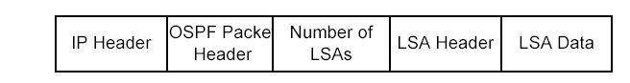

2. OSPF 报文头
OSPF 有五种报文类型，他们有相同的报文头。如下图所示：
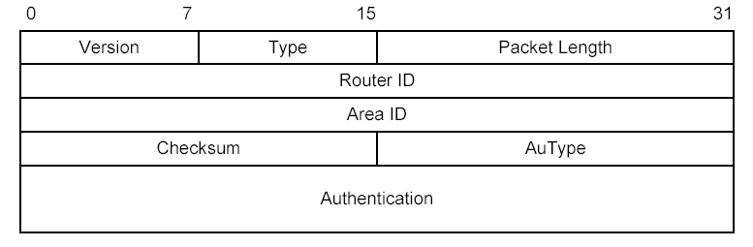
主要字段的解释如下：
   Version：
OSPF 的版本号，对于OSPFv2，其值为2。
   Type：
OSPF 报文的类型，数值从1 到5，分别对应Hello 报文、DD 报文、LSR 报文、LSU 报文和LSAck 报文。
   Packet length：
OSPF 报文的总长度，包括报文头在内，单位为字节。
   AuType：
验证类型。可分为不验证、简单验证和MD5 验证，其值分别为0、1、2。
   Authentication：
其数值根据验证类型而定。当验证类型为0 时未作定义，为1时此字段为密码信息，类型为2 时此字段包括Key ID、MD5 验证数据长度和序列号的信息。
  说明：MD5 验证数据添加在OSPF 报文后面，不包含在Authenticaiton 字段中。

3. Hello 报文
最常用的一种报文，周期性的发送给本路由器的邻居。内容包括一些定时器的数值、DR、BDR 以及自己已知的邻居。Hello 报文格式如下图所示。
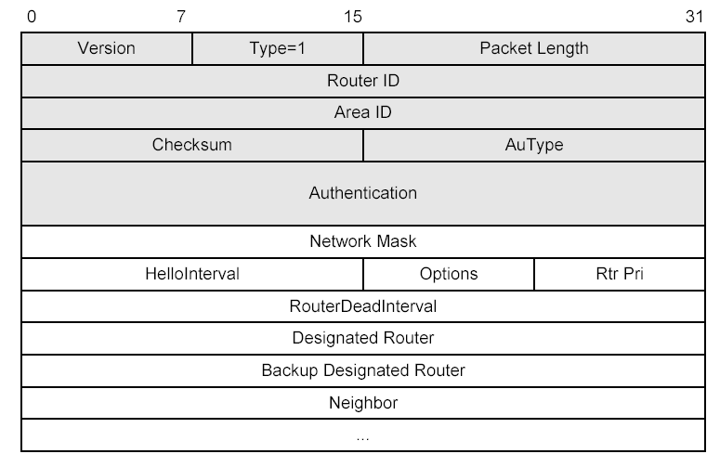

主要字段解释如下：
  Network Mask：
发送Hello 报文的接口所在网络的掩码。
  HelloInterval：
发送Hello 报文的时间间隔。如果相邻两台路由器的Hello 间隔时间不同，则不能建立邻居关系。
  Rtr Pri：
DR 优先级。如果设置为0，则路由器不能成为DR/BDR。
  RouterDeadInterval：
失效时间。如果在此时间内未收到邻居发来的Hello 报文，则认为邻居失效。如果相邻两台路由器的失效时间不同，则不能建立邻居关系。

4. DD 报文
两台路由器进行数据库同步时，用DD 报文来描述自己的LSDB，内容包括LSDB中每一条LSA 的Header（LSA 的Header 可以唯一标识一条LSA）。LSA Header只占一条LSA的整个数据量的一小部分，这样可以减少路由器之间的协议报文流量，对端路由器根据LSA Header 就可以判断出是否已有这条LSA。DD 报文格式如下图所示。

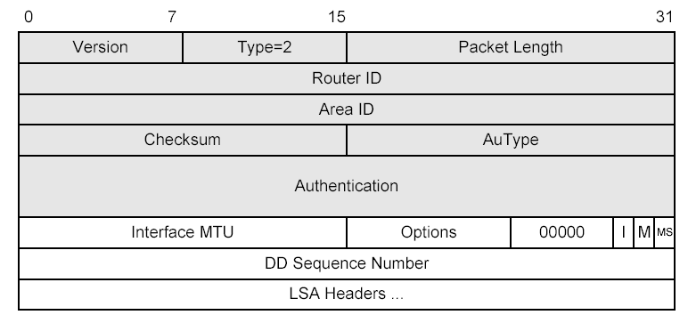

主要字段的解释如下：
  Interface MTU：
在不分片的情况下，此接口最大可发出的IP 报文长度。
  I（Initial）：
当发送连续多个DD 报文时，如果这是第一个DD 报文，则置为1，否则置为0。
  M（More）：
当发送连续多个DD 报文时，如果这是最后一个DD 报文，则置为0，否则置为1；表示后面还有其他的DD 报文。
  MS（Master/Slave）：
当两台OSPF 路由器交换DD 报文时，首先需要确定双方的主从关系，Router ID 大的一方会成为Master。当值为1 时表示发送方为Master。
  DD Sequence Number：
DD 报文序列号，由Master 方规定起始序列号，每发送一个DD 报文序列号加1，Slave 方使用Master 的序列号作为确认。主从双方利用序列号来保证DD 报文传输的可靠性和完整性。

5. LSR 报文
两台路由器互相交换过DD报文之后，知道对端的路由器有哪些LSA是本地的LSDB所缺少的，这时需要发送LSR 报文向对方请求所需的LSA。内容包括所需要的LSA的摘要。LSR 报文格式如下图所示。
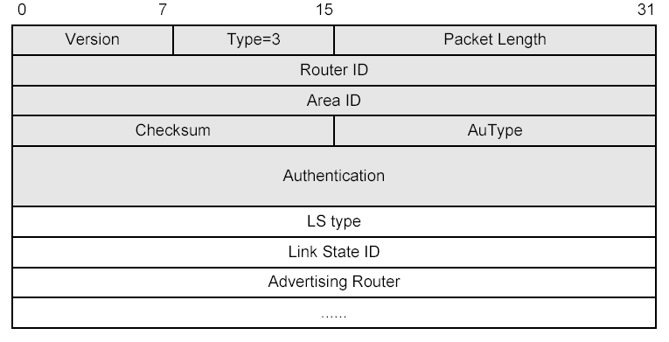
主要字段解释如下：
  LS type：
LSA 的类型号。例如Type1 表示Router LSA。
  Link State ID：
即LSA 头格式中的字段，根据LSA 的类型而定。
  Advertising Router：
产生此LSA 的路由器的Router ID。

6. LSU 报文
用来向对端路由器发送所需要的LSA，内容是多条LSA（全部内容）的集合。LSU
报文格式如图所示。
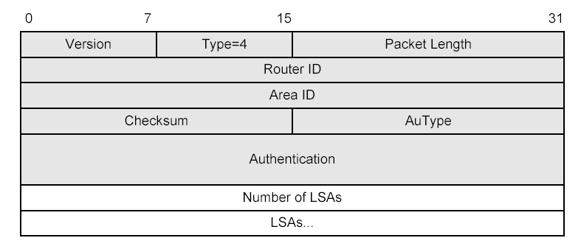

7. LSAck 报文
用来对接收到的LSU 报文进行确认。内容是需要确认的LSA 的Header （一个LSAck报文可对多个LSA 进行确认）。报文格式如图所示。
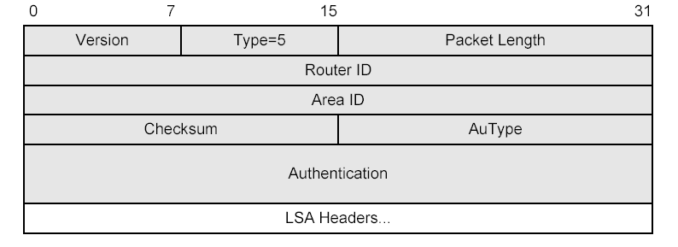

8. LSA 头格式
所有的LSA 都有相同的报文头，其格式如图所示。
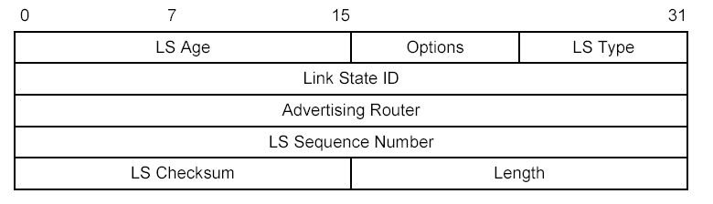
主要字段的解释如下：
   LS age：
LSA 产生后所经过的时间，以秒为单位。无论LSA 是在链路上传送，还是保存在LSDB 中，其值都会在不停的增长。
   LS type：
LSA 的类型。
   Link State ID：
具体数值根据LSA 的类型而定。
   LS sequence number：
LSA 的序列号，其他路由器根据这个值可以判断哪个LSA 是最新的。
   length：
LSA 的总长度，包括LSA Header，以字节为单位。

9. Router LSA
Router LSA 格式如图所示。
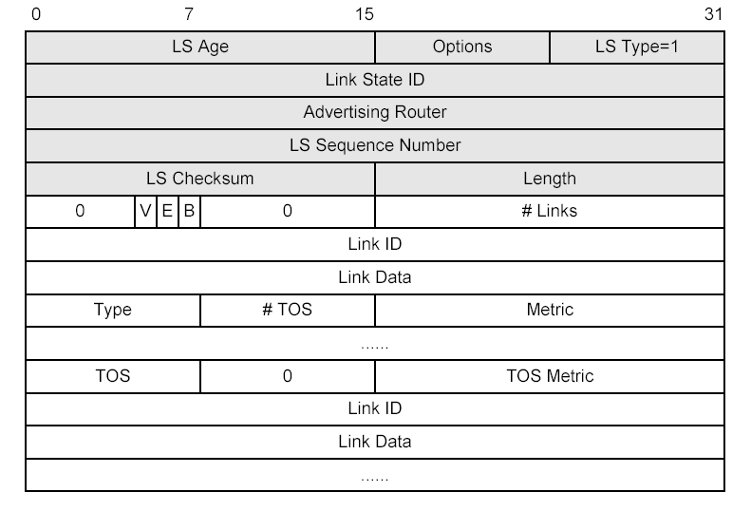

主要字段的解释如下：
  Link State ID：
最初产生此LSA 的路由器的Router ID。
  V（Virtual Link）：
如果产生此LSA 的路由器是虚连接的端点，则置为1。
  E（External）：
如果产生此LSA 的路由器是ASBR，则置为1。
  B（Border）：
如果产生此LSA 的路由器是ABR，则置为1。
  # links：
LSA 中所描述的链路信息的数量，包括路由器上处于某区域中的所有链路和接口。

10. Network LSA
Network LSA 由广播网或NBMA 网络中的DR 发出，LSA 中记录了这一网络上所有路由器的Router ID。如图5-17所示。
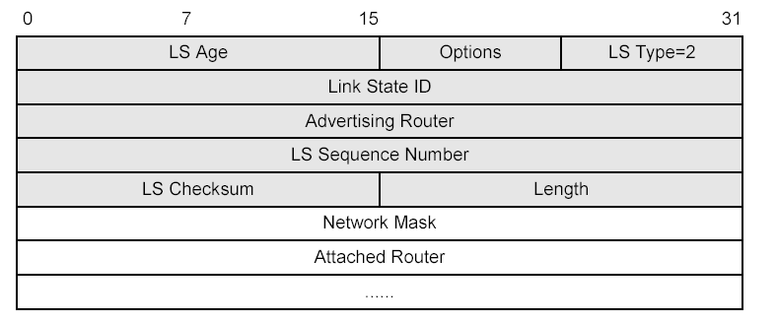
主要字段的解释如下：
    Link State ID：
DR 路由器的接口地址。
    Network Mask：
广播网或NBMA 网络地址的掩码。
    Attached Router：
连接在同一个网络上的所有路由器的Router ID，也包括DR的Router ID。

11. Summary LSA
Type3 和Type4 的LSA 有相同的格式，它们都是由ABR 产生。如图所示。
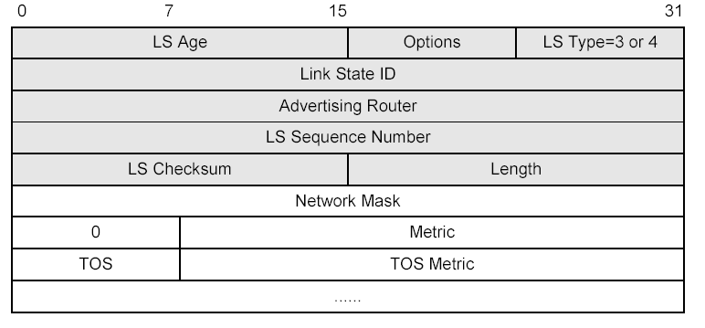
主要字段的解释如下：
   Link State ID：
对于Type3 LSA 来说，它是所通告的网络地址；对于Type4来说，它是ASBR 的Router ID。
  Network Mask：
Type3 LSA 的网络地址掩码。对于Type4 LSA 来说没有意义，设置为0.0.0.0。
   metric：
到目的地址的路由开销。

12. AS-External LSA
由ASBR 产生，描述到AS 外部去的路由信息。如图所示。
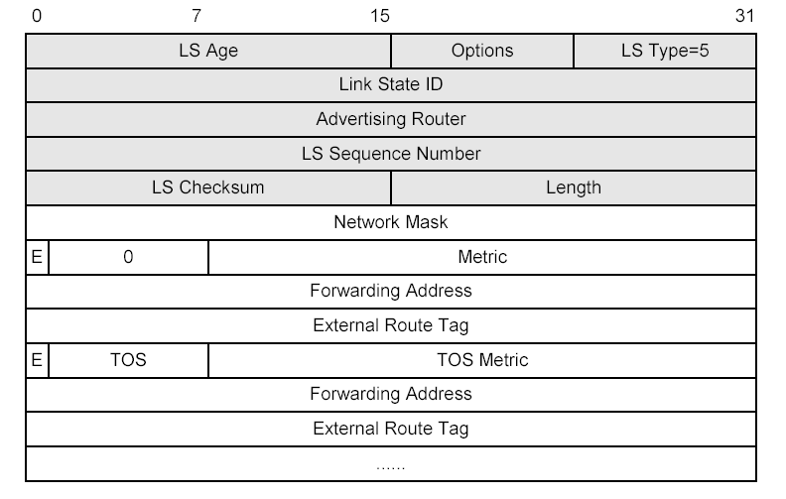
主要字段的解释如下：
  Link State ID：
所要通告的其他外部AS 的目的地址。
  Network Mask：
所通告的目的地址的掩码。
  E（External Metric）：
外部度量值的类型。如果是第2 类外部路由就设置为1，如果是第1 类外部路由则设置为0。
  metirc：
路由开销。
  Forwarding Address：
到所通告的目的地址的报文将被转发到这个地址。通常为0，表明以通告路由器为下一跳。
  External Route Tag：
添加到外部路由上的标记。OSPF 本身并不使用这个字段，它可以用来对外部路由进行管理。

13. NSSA External LSA
由ASBR产生，且只能在NSSA 区域内传播。其格式与AS-External LSA 相同。

OSPF配置以及案例说明

3.1.OSPF的基本
一个最基本的OSPF配置包括以下几个步骤：
1 规划网络，确定地址和区域划分
2 配置IP地址
3 启动OSPF进程
4 确定OSPF的ID
5 配置接口所属区域

3.1.1．启动OSPF进程
启动OSPF进程是配置OSPF功能的第一步，交换机当前必须已经配置至少一个IP地址。S46目前只支持一个OSPF进程。
启动OSPF进程的命令在全局配置节点下执行，如果成功则会进入OSPF配置节点。如果失败，则继续停留在全局配置节点，并会给出错误提示。
相应的no命令将关闭OSPF进程，并关闭OSPF占用的全部资源，删除其所生成的路由条目。

操作 | 命令
启动OSPF进程 | router ospf
关闭OSPF进程 | no router ospf

3.1.2．设置OSPF的ID
此命令用于修改OSPF的ID，OSPF ID在OSPF域中唯一标识一台设备。默认情况下，OSPF启动后使用当前最大IP地址作为ID。但是可以使用这个命令来修改默认ID，输入的ID必须是本地IP地址，如果不是本地IP地址，则命令无效。为增强网络的稳定性，OSPF的ID不随IP地址变化而变化，即使ID对应的IP地址被删除，也不会自动改变OSPF的ID，此时需要人工修改OSPF的ID。修改OSPF的ID后，OSPF的邻居，数据库等信息会全部重新刷新，一段时间内会产生大量的协议流量，对网络造成冲击，因此不建议频繁使用本命令。
本命令在OSPF配置节点下执行，no命令将还原默认的OSPF ID。
操作 | 命令
配置路由器ID | router-id (A.B.C.D)
关闭OSPF进程 | no router-id

3.1.3．配置接口和区域
本操作将创建OSPF接口和区域，OSPF的一个接口只能属于一个唯一的区域，而一个区域则可包含多个接口。如果执行此操作前，指定的区域不存在，则操作将自动创建一个区域。如果指定的接口目前不存在，则配置仍然保留，等到接口出现时再自动创建OSPF接口(比如，先执行此配置，再配置相应的IP地址，就会出现这种情况，不推荐这样配置)。
本操作在OSPF配置节点下执行，相应的no命令主要删除相应的接口，如果对应的区域不包含任何接口，则区域仍然保留，可以使用no area命令删除区域。
操作 | 命令
配置OSPF接口和区域 | network NET MASK area AREAID
删除OSPF接口 | no network NET MASK area AREAID
删除OSPF区域 | no area AREAID

3.1.4．配置实例
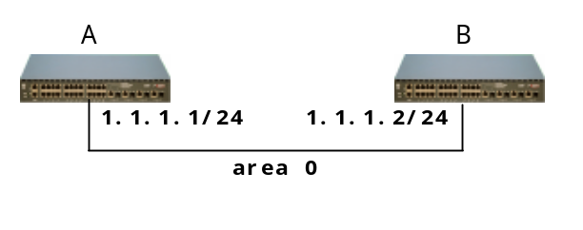
如图所示，交换机A，B采用OSPF进行互通。假定两个交换机的IP地址已经配置，则OSPF配置如下：
交换机A：

SA(config)#router ospf

SA(config-ospf)#network 1.1.1.0 255.255.255.0 area 0

交换机B：

SB(config)#router ospf

SB(config-ospf)#network 1.1.1.0 255.255.255.0 area 0

执行配置之后，可以使用OSPF提供的show命令检查配置和运行情况。
注：network后指定的网段不必和接口网段相同，但是建议还是采用相同的网段，以免出现网段重叠而导致逻辑混乱。

3.2．OSPF重分配
OSPF可以引入其他协议的路由，包括直连路由，静态路由，RIP路由，BGP路由等。OSPF所引入的外部路由以5类LSA(普通区域)或7类LSA(NSSA区域)形式存在。配置了重分配后，路由器LSA中将设置E标志，表明自己是ASBR。
一般的配置重分配过程为：
× 指定重分配属性(可不指定，采用默认值)
× 执行重分配

3.2.1．配置外部路由的开销和类型
默认情况下，OSPF导入外部路由时，采用的外部开销为路由开销，开销类型为2类。管理员可以通过本操作改变默认值。执行本操作后，需要再次执行重分配操作。
本操作在OSPF节点下执行。本操作没有no命令，将开销和类型均配置为0，则还原为默认值，操作也需要再次执行重分配操作才生效。
操作 | 命令
配置特定类型外部路由的开销和类型 | redistribute (connect|static|rip|bgp) metric<0-65535>  type <0-2>

3.2.2．指定导入特定的外部路由
默认情况下，同一协议的所有外部路由都具有相同的属性，管理员可以单独指定某一特定路由的开销属性。
本操作在OSPF节点下执行。执行后需要再次执行重分配。
No命令将删除相应的条目，并且需要再次执行重分配。

操作 | 命令
指定特定路由的属性 | redistribute (connect|static|rip|bgp) DEST MASK <0-65535> <0-2>
删除特定的条目 | no redistribute (connect|static|rip|bgp) DEST MASK

3.2.3．指定拒绝特定的外部路由
如果管理员不希望某些外部路由导入，则可以执行本操作过滤这些路由。
本操作在OSPF节点下执行。执行后需要再次执行重分配。No命令将删除相应的条目，并且需要再次执行重分配。
操作 | 命令
过滤特定路由的属性 | redistribute (connect|static|rip|bgp) DEST MASK not-advertise
删除特定的过滤条目 | no redistribute (connect|static|rip|bgp) DEST MASK

3.2.4．指定外部路由聚合
如果设备的某些外部路由可以聚合，则管理员可以配置聚合条目。此后，设备只通告聚合路由，不通告具体路由。本操作在OSPF节点下执行。执行后需要再次执行重分配。No命令将删除相应的条目，并且需要再次执行重分配。
操作 | 命令
配置聚合路由 | redistribute (connect|static|rip|bgp) DEST MASK summary-only
删除特定的过滤条目 | no redistribute (connect|static|rip|bgp) DEST MASK

3.2.5．执行重分配
本操作触发真正的重分配操作。本操作在OSPF节点下执行。执行后需要再次执行重分配。No命令将删除外部路由。
操作 | 命令
使能重分配 | redistribute (connect|static|rip|bgp)
关闭重分配 | no redistribute (connect|static|rip|bgp)

3.2.6．举例
如图所示，假定A需要向OSPF导入外部路由，但是对外部路由有如下要求：

1 接受所有直连路由，并采用默认配置
2 接收所有静态路由，并为路由配置开销2000，类型2；10.1.1.0/24的静态路由开销为100

3 拒绝20.1.1.0/24的RIP路由，并对属于30.1.0.0/16的RIP路由进行聚合
A上的重分配配置如下：

S(config-ospf)#redistribute connected

S(config-ospf)#redistribute static metric 2000 type 2

S(config-ospf)#redistribute static 10.1.1.0 255.255.255.0 100 2

S(config-ospf)#redistribute static

S(config-ospf)#redistribute rip 20.1.1.0 255.255.255.0 not-advertise

S(config-ospf)#redistribute rip 30.1.0.0 255.255.0.0 1000 2 summary-only

S(config-ospf)#redistribute rip
执行上述配置后，可以观察A的数据库，检查导入的外部LSA是否满足要求。

3.3．可扩展性配置
OSPF的可扩展性要求是在满足转发的条件下尽可能减少LSA的数目。以上重分配中已经包含了重分配的聚合条目。此节的可扩展性配置包括：
区域聚合配置
Stub区域配置
NSSA区域配置

3.3.1．区域聚合配置
OSPF的ABR会把每一个区域的内部路由转换为其他区域的Summary LSA，管理员可以在ABR上配置区域聚合条目控制Summary LSA的生长。区域聚合条目对应的区域，是内部路由所在的区域，而不是SummaryLSA所在的区域。
管理员通过区域聚合条目可以控制发送聚合后的LSA，也可控制拒绝某些范围的LSA。
本操作在OSPF节点下执行。no命令将删除相应的聚合条目。
操作 | 命令
配置区域聚合条目 | area AREAID range (A.B.C.D) (A.B.C.D) advertise
配置区域拒绝条目 | area AREAID range (A.B.C.D) (A.B.C.D) no-advertise
删除聚合条目 | no area AREAID range (A.B.C.D) (A.B.C.D)

3.3.2．Stub区域配置
OSPF的Stub区域具有如下特点：
Stub区域不接受外部LSA，也不生成外部LSA；
区域的ABR生成一个默认的SummaryLSA，Stub区域通过此SummaryLSA访问网络；
区域的ABR可以不向Stub区域生成其他的SummaryLSA，进一步压缩LSA规模，此时的Stub区域称为TotallyStub区域；
骨干区域不能配置Stub；
Stub区域不能作为虚链路的中转区域；
Stub区域的路由器都必须配置Stub属性，否则无法建立邻居关系。其原理是Hello消息中的选项字段将表明区域是否支持外部LSA(E比特)，如果E比特不等，则邻居不会建立。
如果Stub区域存在多个ABR，则可以配置默认SummaryLSA的开销，从而能够控制最佳的出口。
本操作在OSPF节点下执行。no命令将还原区域为普通区域。
操作 | 命令
配置普通Stub区域 | area AREAID stub
配置totalStub区域 | area AREAID stub summary-only
配置默认Summary开销 | area AREAID default-cost <1-65535>
删除默认Summary开销 | no area AREAID default-cost
删除Stub区域 | no area AREAID stub

3.3.3．NSSA区域配置
Stub区域的一个缺点是无法向外通告外部路由，这在实际应用中非常不便，NSSA区域的提出则解决了此问题。
NSSA同样不接收和发送外部LSA，但是它可以将外部路由转换为区域内的7类LSA，这些7类LSA在NSSA区域的ABR上被转换为5类LSA，从而实现外部路由的通告。
其他方面，NSSA区域基本和Stub一致。
本操作在OSPF节点下执行。no命令将还原区域为普通区域。
操作 | 命令
配置NSSA区域 | area AREAID nssa
删除NSSA区域 | no area AREAID nssa

3.3.4．配置举例
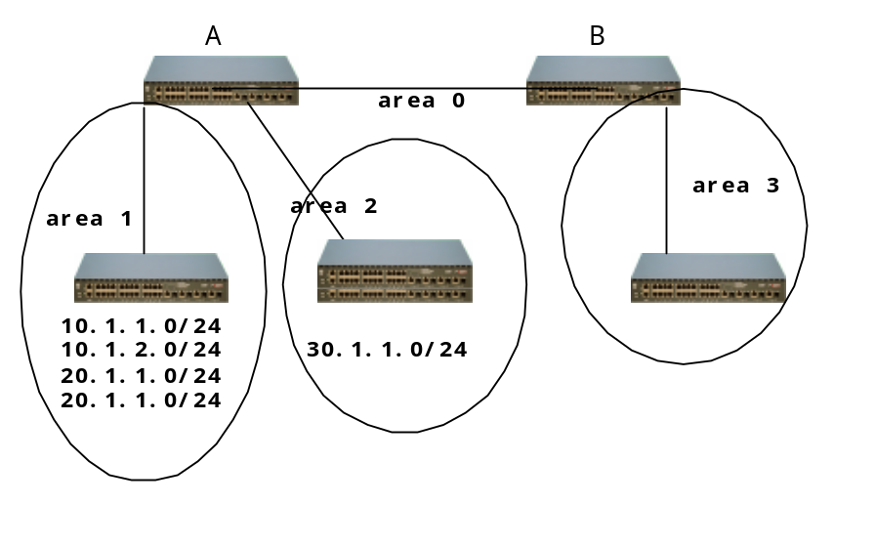
网络要求：
× 区域1中存在10.1.1.0/24,10.1.2.0/24,20.1.1.0/24,20.1.2.0/24的区域内路由，希望将10.1.1.0/24和10.1.2.0/24聚合为10.1.0.0/16通告；而希望20.1.1.0/24和20.1.2.0/24不导入其他区域。
× 区域2的设备能力较差，不能接受大量外部路由，但是具有30.1.1.0/24的外部路由，希望将此路由通告给其他区域。
× 区域3与区域2相似，但是没有需要通告的外部路由

根据上述要求，我们可以为区域1配置聚合条目和过滤条目，为区域2配置NSSA属性，为区域3配置Stub属性。
A上的配置如下(前期的基本配置略)：

S (config-ospf)#area 1 range 10.1.0.0 255.255.0.0 advertise

S (config-ospf)#area 1 range 20.1.0.0 255.255.0.0 no-advertise

S (config-ospf)#area 2 nssa//区域2的路由器均需要此配置

B上的配置

S (config-ospf)#area 2 stub
或

S (config-ospf)#area 2 stub no-summary

以上配置完成后，可检查数据库来判断：

1 区域0中包含10.1.0.0/16的SummaryLSA
2 区域0 中不包含10.1.1.0,10.1.2.0,20.1.1.0.20.1.2.0-的SummaryLSA
3 区域0 中包含30.1.1.0/16的5类LSA
4 区域2中包含30.1.1.0/16的7类LSA
5 区域2中包含0.0.0.0/0的LSA
6 区域3中包含0.0.0.0/0的Summary LSA
7 如果区域3不指定nosummary，则区域3中包含10.1.0.0/16的SummaryLSA，否则不包含。

3.4．安全配置
OSPF的安全性是非常重要的，一旦遭受攻击，则会造成网络的不稳定。
S46提供了OSPF的认证操作，目前支持的认证类型有：不使用认证，简单密码，MD5认证。在配置上，认证分为两个级别：区域级和接口级。区域认证将应用于区域的每一个接口，而接口认证则只适用于特定的接口，如果同时配置了区域认证和接口认证，则以接口认证为准。
OSPF的认证要求是：
× 认证类型必须一致
× 简单密码时，密码必须一致
× MD5时，密码ID必须一致，计算出的摘要必须一致。
因为简单密码未经过加密，其安全性基本与不认证相同，因此，如果使用认证，应尽可能使用MD5认证。

3.4.1．区域认证
交换机可以为一个区域配置统一的认证信息，这样可以减少接口的配置量。
本操作在OSPF节点下执行。no命令将删除区域的认证配置。

操作 | 命令
配置区域简单密码认证 | area AREAID authentication simple-password KEY
配置区域MD5认证 | area AREAID authentication md5 <1-255> KEY
删除区域认证 | no area AREAID authentication

3.4.2．接口认证
交换机可以为某一接口或虚接口单独配置认证信息。接口上的认证将覆盖区域的配置。
如果是真实接口，则配置操作位于VLAN配置节点；如果是虚接口，则位于OSPF配置节点。配置要求相应的接口已经存在。No命令将清除接口的认证配置。

操作 | 命令
配置接口简单密码认证 | ip ospf authentication 1 KEY
配置接口MD5认证 | ip ospf authentication 2 KEY <1-255>
清除接口认证 | no ip ospf authentication-type
配置虚接口简单密码认证 | area AREAID virtual-link PEERID authentication 1 KEY
配置虚接口MD5认证 | area AREAID virtual-link PEERID authentication 2 KEY <1-255>
清除虚接口认证 | no area AREAID virtual-link PEERID authentication

3.4.3．配置举例
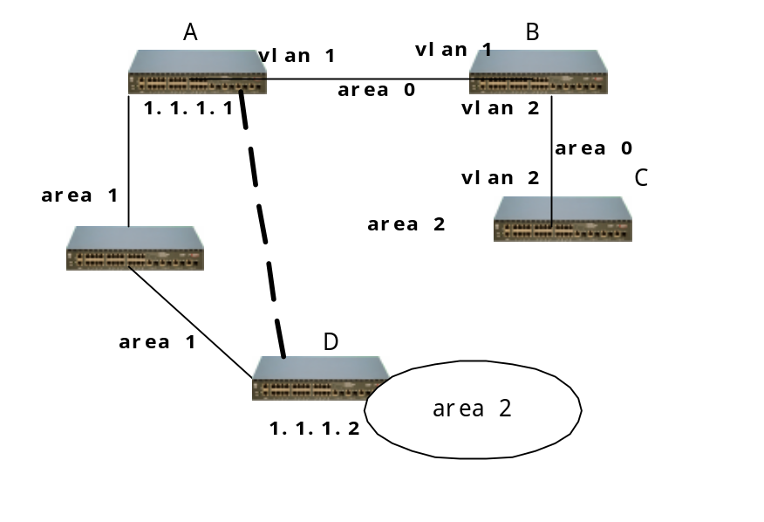
配置要求：
1 A与B采用简单密码认证，密码为test
2 A与D建立虚链路，采用MD5认证，密码为aaa,ID 为100
3 B 与C采用MD5认证，密码为ccc，ID为110

配置操作，以下假定区域，接口，虚接口配置已经完成：

A：

S(config)#interface vlan 1

S(config-vlan-1)#ip ospf authentication 1 test

S(config-vlan-1)#exit

S(config)#router ospf

S(config-ospf)#area 1 virtual-link 1.1.1.2 authentication 2 aaa 100

B

S(config)#interface vlan 1

S(config-vlan-1)#ip ospf authentication 1 test

S(config-vlan-1)#exit

S(config)#interface vlan 2

S(config-vlan-1)#ip ospf authentication 2 ccc 110

S(config-vlan-1)#exit

C

S(config-vlan-1)#router ospf

S(config-ospf)#area 0 authentication md5 110 ccc

D

S(config)#router ospf

S(config-ospf)#area 1 virtual-link 1.1.1.1 authentication 2 aaa 100

配置之后，应检查邻居关系是否正常。

3.5．接口配置
一般情况下，只需要使能OSPF接口即可，不需要调整接口的参数。但是可能存在一些情况需要调整接口的参数。S46提供了以下配置命令来配置OSPF接口参数。需要注意，这些命令均在VLAN配置节点下执行，并且要求相应的接口已经被配置为OSPF接口，否则配置无效。
OSPF接口的配置命令包括：
× 接口开销配置
× 接口邻居超时时间
× 接口Hello发送间隔
× 接口类型
× 接口MTU
× 被动接口
× 接口优先级
× 接口重传间隔
× 接口传输时延

3.5.1．接口开销配置
OSPF接口的开销用于控制路由选择。例如，一个千兆口和一个百兆口相比，千兆口的容量更大，因此可以设置较小的开销，而将百兆口设置较大的开销，这样，就能优先选择千兆口。一般来说，相邻路由器的接口上应配置相同的开销，但是不同也没有什么关系。
默认情况下，S46的全部接口开销都是一样的。

操作 | 命令
配置OSPF接口开销 | ip ospf cost <0-65535>
还原接口开销的默认值 | no ip ospf cost

3.5.2．接口邻居超时时间
默认情况下，OSPF邻居超时时间为40秒。可以配置修改这个默认值，但是需要注意，邻居双方都必须配置相同的超时时间，并且应当大于(3×接口Hello发送间隔)。
操作 | 命令
配置OSPF接口邻居超时时间 | ip ospf dead-interval <1-65535>
还原OSPF接口邻居超时时间 | no ip ospf dead-interval

3.5.3．接口Hello发送间隔
默认情况下，OSPF接口Hello发送间隔为10秒。可以配置修改这个默认值，但是需要注意，邻居双方都必须配置相同的间隔时间。并且应小于(邻居超时时间/3)
操作 | 命令
配置OSPF接口Hello间隔时间 | ip ospf hello-interval <1-65535>
还原OSPF接口Hello间隔时间 | no ip ospf hello-interval

3.5.4．接口类型
交换机的接口均为以太网接口，因此默认的OSPF接口类型均为广播类型。广播接口的操作比点到点接口复杂，因此，如果实际操作中交换机接口采用点到点连接，则可将OSPF接口类型改为点到点类型。一般建议邻居双方均配置点到点接口，否则操作可能不正常。
交换机不支持其他类型的OSPF接口。
操作 | 命令
配置OSPF接口为点到点 | ip ospf if-type ppp
还原OSPF接口类型 | no ip ospf if-type

3.5.5．接口MTU
OSPF接口的MTU默认为接口的IPMTU，如果接口不能配置MTU则默认为1500。可以通过本命令修改OSPF接口的MTU，注意这里修改的不是IP接口MTU。
邻居双方必须配置相同的MTU值。
操作 | 命令
配置OSPF接口MTU | ip ospf mtu MTU
还原OSPF接口MTU | no ip ospf mtu

3.5.6．被动接口
被动接口是指不收发协议消息的OSPF接口，在此接口上不建立任何邻居，但是接口路由将包含在RouterLSA中作为内部路由传播。可用于Stub区域。
操作 | 命令
配置OSPF被动接口 | ip ospf passive-interface
还原OSPF被动接口 | no ip ospf passive-interface

3.5.7．接口优先级
OSPF接口优先级用于接口DR选举，通常不必设置，尤其是在目前主要为点到点连接的情况下，接口优先级实际上已经没有太大用处。但是，如果管理员希望特定接口作为DR时，可配置较高的优先级。需要注意，OSPF接口的DR是不能抢占的，如果一个设备成为DR，则它将一直作为DR，除非发生故障或关闭。
操作 | 命令
配置OSPF接口优先级 | ip ospf priority <1-255>
还原OSPF接口优先级 | no ip ospf priority

3.5.8．接口重传间隔
OSPF消息的传输采用IP直接封装，存在丢失的可能性，因此包需要重传。重传间隔默认为5秒，管理员可以根据网络情况调整重传间隔。
重传间隔是一个本地变量，不需要同步，邻居双方可配置不同的重传间隔。
操作 | 命令
配置OSPF接口重传间隔 | ip ospf retransmit-interval <1-255>
还原OSPF接口重传间隔 | no ip ospf retransmit-interval <1-255>

3.5.9．接口传输时延
OSPF假定接口发送消息时会产生时延，时延默认为1。设置时延的作用是为了更好地控制LSA更新。比如，一个Age为0的LSA经过一个接口传输后，Age应设置为接口的时延。不过，考虑到LSA的老化时间为3600秒，远远大于真实的接口传输时延，所以传输时延并不重要。
传输时延是一个本地变量，不需要同步，邻居双方可配置不同的传输时延。
操作 | 命令
配置OSPF接口传输时延 | ip ospf transmit-delay <0-3600>
还原OSPF接口传输时延 | no ip ospf transmit-delay

3.6．虚接口配置
OSPF的虚接口在操作上和普通接口基本一致。但是虚接口是一个远端接口，直接采用单播Hello传输，其邻居不是自动发现，而是采用静态配置生成。
虚接口的配置均位于OSPF配置节点，配置时，要求中转区域已经存在，并且不能为骨干区域或Stub/NSSA区域。除了创建虚接口外，其余所有命令都要求虚接口已经配置。
主要的虚接口配置有：
× 创建虚接口
× 配置虚接口邻居超时时间
× 配置虚接口Hello间隔
× 配置虚接口重建间隔
× 配置虚接口传输时延
虚接口不需要设置开销，优先级。虚接口的开销是计算出来的，而虚接口作为点到点接口，并没有DR的概念，所以也不需要优先级。

3.6.1．创建虚接口
虚接口在协议操作上是一个指定的远端邻居，需要两端都配置才能够建立。虚接口配置中，需要指定中转区域ID和邻居的OSPFID。两端的配置中，中转区域ID必须一致，而且OSPFID必须是邻居的ID。
操作 | 命令
创建OSPF虚接口 | area AREAID virtual-link (A.B.C.D)
删除OSPF虚接口 | no area AREAID virtual-link (A.B.C.D)

3.6.2．配置虚接口邻居超时时间
此配置意义与接口的邻居超时时间一致。
操作 | 命令
配置OSPF虚接口邻居超时时间 | area AREAID virtual-link (A.B.C.D) dead-interval <1-8192>
还原OSPF虚接口邻居超时时间 | no area AREAID virtual-link (A.B.C.D) dead-interval

3.6.3．配置虚接口Hello间隔
此配置意义与接口的Hello间隔时间一致。
操作 | 命令
配置OSPF虚接口Hello间隔时间 | area AREAID virtual-link (A.B.C.D) hello-interval <1-8192>
还原OSPF虚接口Hello间隔时间 | no area AREAID virtual-link (A.B.C.D) hello-interval

3.6.4．配置虚接口重传间隔
此配置意义与接口的重传时间一致。
操作 | 命令
配置OSPF虚接口重传间隔时间 | area AREAID virtual-link (A.B.C.D) retransmit-interval <1-8192>
还原OSPF虚接口重传间隔时间 | no area AREAID virtual-link (A.B.C.D) retransmit-interval

3.6.5．配置虚接口传输时延
此配置意义与接口传输时延一致。
操作 | 命令
配置OSPF虚接口传输时延 | area AREAID virtual-link (A.B.C.D) transmit-delay <1-8192>
还原OSPF虚接口传输时延 | no area AREAID virtual-link (A.B.C.D) transmit-delay

3.6.6．虚接口配置实例
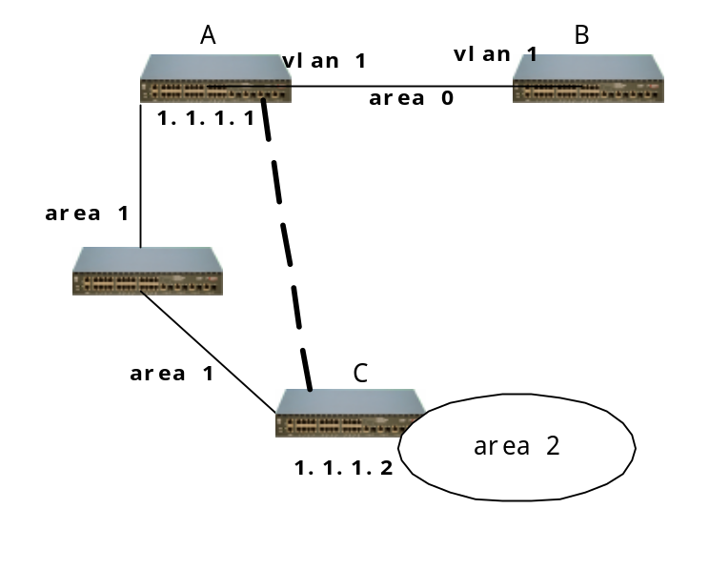
如图所示，A连接区域0，1；C连接区域1，2。
在正常情况下，区域0内无法学习到区域2的内部路由；区域2也无法学习到区域0的内部路由和其他区域的路由。此时需要在A和C间配置虚链路。
以下配置假定A和C的所有配置已经完成，但是尚未配置虚链路
A的配置

S(config)#router ospf

S(config-ospf)#area 1 virtual-link 1.1.1.2

C的配置

S(config)#router ospf

S(config-ospf)#area 1 virtual-link 1.1.1.1

3.7．其他配置
除上述配置外，S46还提供了一些其他的配置命令来辅助OSPF协议操作。所有配置均在OSPF配置节点下执行。

3.7.1．路由过滤
管理员可能希望某些OSPF路由不下载到路由表中，此时可使用本操作进行过滤，过滤操作仅针对OSPF路由到IP路由的更新，不影响OSPF路由的计算和LSA的扩散。过滤条目可以是严格匹配的，即网段和掩码都必须一致；也可以是松散的，即过滤属于指定网段的路由。
操作 | 命令
过滤某一特定路由 | filter route (A.B.C.D) (A.B.C.D) strict
过滤某一网段路由 | filter route (A.B.C.D) (A.B.C.D) loose
删除特定过滤条目 | no filter route (A.B.C.D) (A.B.C.D)

3.7.2．路由计算间隔时间
OSPF的数据库同步和路由计算并没有直接因果关系。设备无法知道数据库同步是否完成，它按照指定的计算间隔进行检查，只要判断需要计算路由，就开始进行计算。一次完整的计算是非常耗时的，因此，如果网络一直不断更新数据库，则路由计算将持续进行，此时，可以将路由计算间隔时间设置为较大值，以减小设备的负担。
注意，OSPF路由并不是每一个间隔时间后都需要重新计算，只有改变的时候才计算。因此，当网络稳定后，设置路由计算间隔时间不会影响OSPF性能。
操作 | 命令
配置计算间隔 | spf-running-interval <1-60>
还原计算间隔 | no spf-running-interval

3.7.3．OpaqueLSA支持
OpaqueLSA的提出是为了增强OSPF的扩展性。OSPF本身可以不识别OpaqueLSA的内容，它只提供存储和转发功能，能够识别LSA内容的设备才处理LSA。默认情况下，OSPF不支持OpaqueLSA的存储和转发，此时OSPF节点会丢弃收到的OpaqueLSA。如果需要OSPF支持，则需要打开Opaque支持功能。
操作 | 命令
使能Opaque支持 | opaque enable
禁止Opaque支持 | opaque disable

3.7.4．SNMP TRAP支持
OSPF支持SNMP TRAP信息的通告，为管理员通过SNMP管理提供支持。默认情况下不使能TRAP支持。如果使能TRAP支持，则需要先配置SNMP TRAP服务器(见SNMP相关操作手册)。

操作 | 命令
使能TRAP支持 | snmp-trap enable
禁止TRAP支持 | snmp-trap disable

3.8．调试指令
S46的OSPF提供了大量的调试和显示命令来辅助管理员对OSPF进行配置和监控。这些命令可以在全局使能节点，OSPF配置节点，VLAN配置节点下执行。以下列出显示命令格式和简要说明。
操作 | 命令
显示OSPF的资源操作，管理对象取值等 | show ip ospf
显示OSPF当前所有区域的概要信息 | show ip ospf area
显示OSPF当前特定区域的详细信息 | show ip ospf area (A.B.C.D)  show ip ospf area <0-4294967295>
显示OSPF数据库概要信息 | show ip ospf database
显示某一区域的LSA概要信息 | show ip ospf database area AREAID all
显示某一区域的RouterLSA概要信息 | show ip ospf database area AREAID router
显示某一区域的NetworkLSA概要信息 | show ip ospf database area AREAID network
显示某一区域的SummaryLSA概要信息，3，4类一起显示 | show ip ospf database area AREAID summary
显示某一区域的NSSA LSA概要信息 | show ip ospf database area AREAID nssa
显示某一区域的OpaqueLSA概要信息 | show ip ospf database area AREAID opaque
显示外部LSA概要信息 | show ip ospf database as-external-lsa
显示特定的RouterLSA | show ip ospf database router LSID ADVID AREAID
显示特定的NetworkLSA | show ip ospf database network LSID ADVID AREAID
显示特定的SummaryLSA，3类 | show ip ospf database summary LSID ADVID AREAID
显示特定的ASBR Summary LSA | show ip ospf database asbr LSID ADVID AREAID
显示特定的NSSA LSA | show ip ospf database nssa-lsa LSID ADVID AREAID
显示特定的外部LSA | show ip ospf database as-external-lsa LSID ADVID
显示具体9类OpqaueLSA | show ip ospf database 9 LSID ADVID AREAID
显示具体10类OpqaueLSA | show ip ospf database 10 LSID ADVID AREAID
显示具体11类OpqaueLSA，AREAID任意 | show ip ospf database 11 LSID ADVID AREAID
分类显示各种类型LSA的数目 | show ip ospf database count
显示当前配置的路由过滤条目 | show ip ospf filter
显示OSPF接口概要信息 | show ip ospf interface
显示OSPF接口详细信息 | show ip ospf interface (A.B.C.D)
显示OSPF邻居概要信息 | show ip ospf neighbors
显示OSPF邻居详细信息 | show ip ospf neighbors (A.B.C.D)
显示OSPF路由概要信息 | show ip ospf route
显示OSPF路由详细信息 | show ip ospf route (A.B.C.D) (A.B.C.D)
显示OSPF的ID | show ip ospf router-id
显示OSPF的当前配置信息 | show ip ospf running-configuration
显示OSPF的虚接口 | show ip ospf virtual interface
显示OSPF的虚邻居 | show ip ospf virtual neighbor

